Dit document test alle onderdelen zoals bij HCI tijdens de les heuristiek zijn behandeld.

***“Feedback”***

***“De voortgang wordt getoond door status balk en een boodschap”.***

Er zijn geen specifieke laadschermen en statusbalken nodig binnen de applicatie. Ladende webpagina’s worden gevisualiseerd door de browser zelf.

 

***“Een boodschap wordt getoond als een actie wordt uitgevoerd.”***

Na elke handeling wordt een scherm getoond als bevestiging van het slagen of mislukken van een actie.

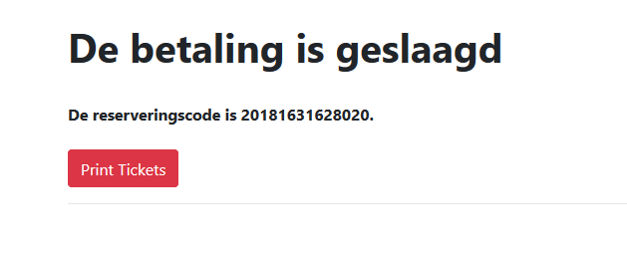

***“Spreekt de taal van de gebruiker”***

De applicatie maakt gebruik van duidelijke termen die makkelijk door de gebruiker te zijn begrijpen.



**“User control and freedom”**

Doordat de applicatie in een browser draait kan een gebruiker altijd op de terug knop klikken, de applicatie ‘vergeet’ dan de laatste input. Daarnaast kan de gebruiker altijd op het logo klikken om terug naar het startscherm te gaan.



***“Consitency and standards”***

Binnen de applicatie is voor één huisstijl gekozen met de kleuren rood, zwart en wit. Deze kleuren komen overeen met de kleuren gebruikt op Avans hogeschool. Daarnaast zijn overal de zelfde termen toegepast zoals reserveringscode en ticketcode.

***“Error prevention”***

Door op een knop te klikken wordt er maar één request of response verstuurd, het is dus niet mogelijk door meerdere malen te klikken en dus meerdere requests of responses te versturen. Daarnaast zit er input validiteit op velden zodat er niets fout kan worden verstuurd.

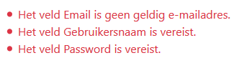

***“Recognition rather than recall”***

De interface is zo minimalistisch mogelijk. De gebruiker hoeft niets te onthouden en kan gewoon blijven klikken zonder zich druk te maken over wat de gebruiker moet onthouden voor een volgende handeling.

**“Provice shortcuts”**

Alle knoppen op de website zijn in de header en footer geplaatst zodat deze snel toegankelijk zijn. Gebruikers hoeven niet veel informatie in te vullen en alleen relevante dingen aan te klikken.





***“Aesthetic and minimalist design”***

Er staat nergens overbodige informatie. De interface is minimalistisch met zo min mogelijk elementen die de gebruiker kan verwarren.

***“Good error messages”***

Als een gebruiker foute user input geeft zal de applicatie feedback geven. Deze feedback maakt de gebruiker duidelijk er mis gaat.

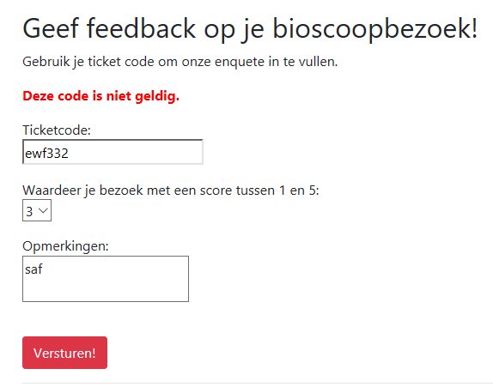

***“Help and documentation”***

Aangezien het een prototype applicatie betreft is er nog geen help en documentatie beschikbaar voor de gebruiker. Wel zal er in de release versie een extra optie in de footer beschikbaar zijn met een help knop waarin dingen gedocumenteerd zijn.